**班级动态**

**2024.5.10**

1. 早晨入园

应到30人，实到28人，缺勤人数：2人，缺勤人：华初墨、柴郝煊。今天大部分幼儿都能按时来园，能有礼貌地和老师打招呼。

二、点心时间

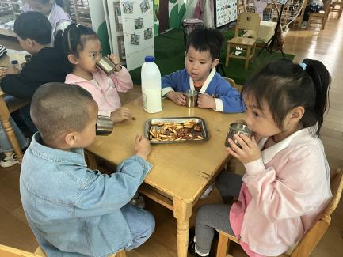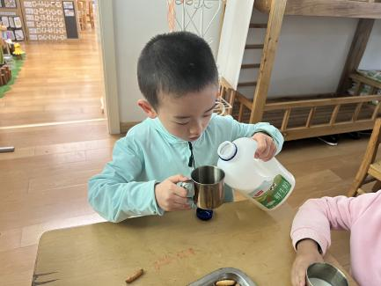早晨入园后，孩子们进行自主点心，他们能有序地洗手、拿杯子、倒牛奶、吃点心，基本了解了点心的每个环节和顺序，并在提醒下有序地做好每件事情。

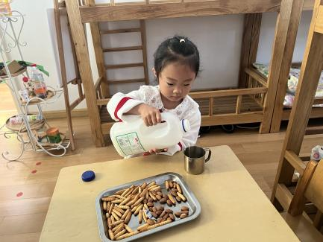

三、户外活动

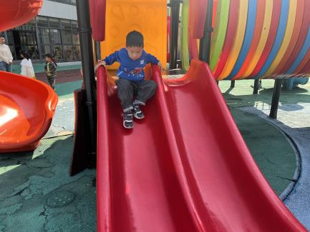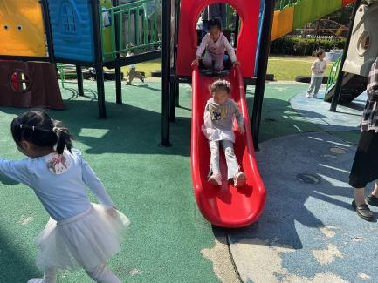今天我们户外进行了滑滑梯，孩子们自主选择场地进行游戏，游戏中孩子们达到了一定的运动量，并及时补充水分并适当地休息。

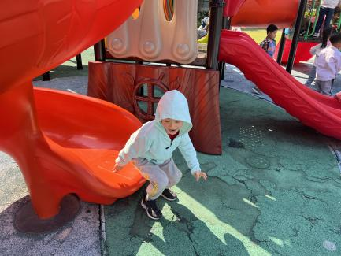

四、集体活动

今天的集体活动是美术《手型想象画》

这是一节想象画活动。主要通过多种方式的手形表演，使幼儿在轻松愉悦的游戏式的活动中产生丰富联想，并通过描绘、添画等方式，将借助手形联想到的物体形象地表现出来，如：小白兔、螃蟹、孔雀等。从而引导幼儿在变化与想象中体会简单的、变化的手形带给我们的无穷乐趣。

活动中，孩子们能在画面上简单布局，对不同手的造型进行大胆想象、添画，有创造性地表现简单情节，体验手形想象中的乐趣。

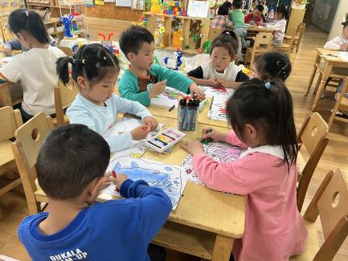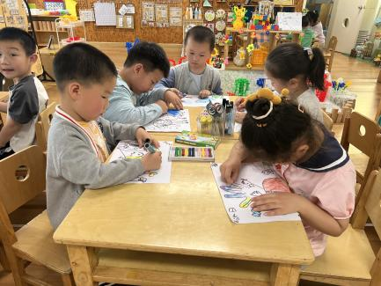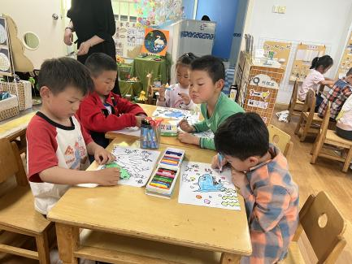

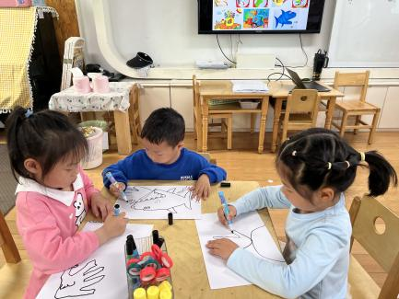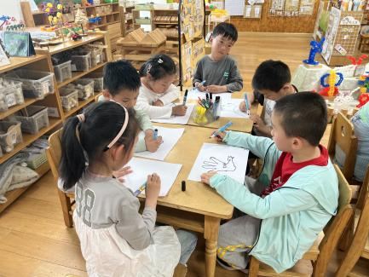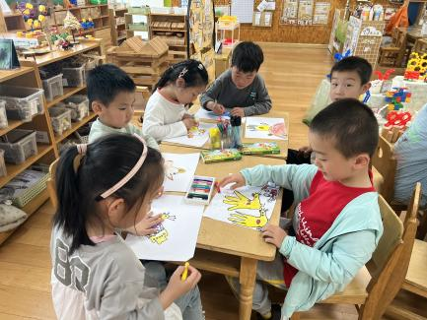

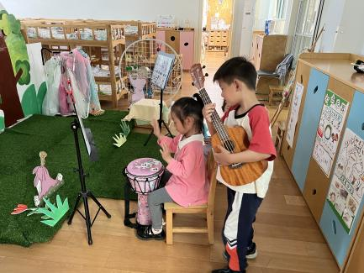五、区域游戏

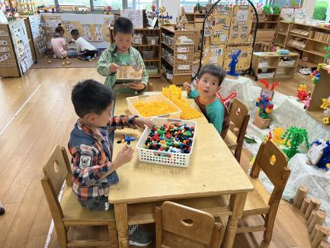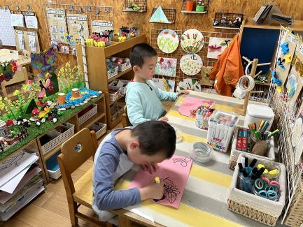

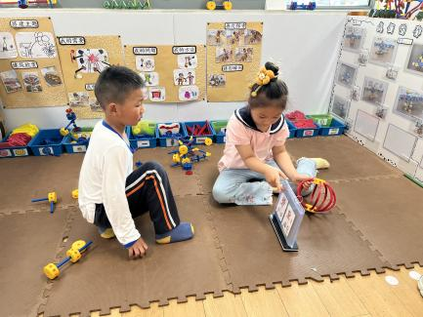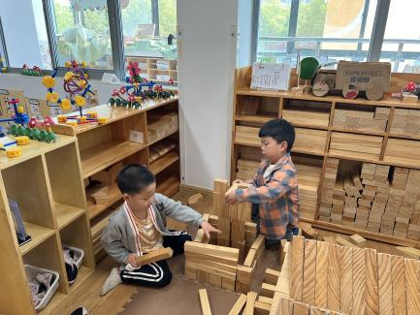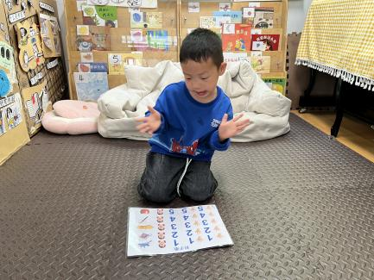

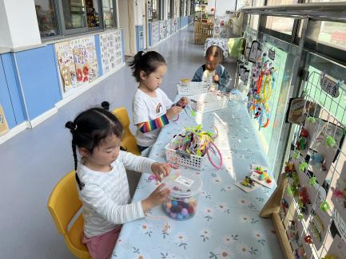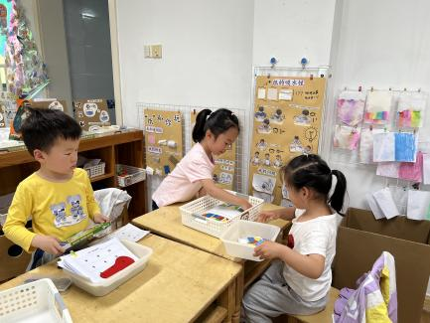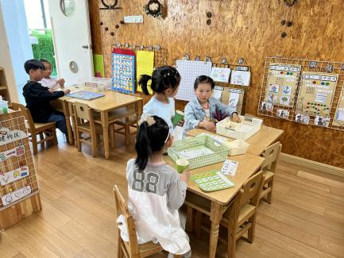

六、请您关注

家长会的反馈表今天没有带的，请在今天放学的时候带来，或者明早带来。